6和7的基数含义和序数含义

1. 填空。

   
（1）圈出右数7个图形。

（2）从左数起，在第6个图形上画一个圆。

（3）把尺子上的数字补充完整。



2. 按照由大到小的顺序填一填。3、7、4、5、6、1。

（ ）>（ ）>（ ）>（ ）>（ ）>（ ）

3.从右数起找到第7个小动物，并标出来。

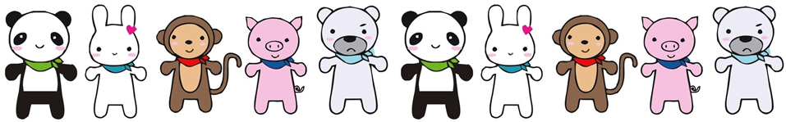

4.解决问题

（1）小丽今年上一年级，今天她和爸爸等公交时爸爸排在她的后面。从后面数起，你知道爸爸排在第几位吗？



（2）老爷爷排在爸爸后面的第几位？

答案：

1.



（3）把尺子上的数字补充完整。



2. 7>6>5>4>3>1

3.

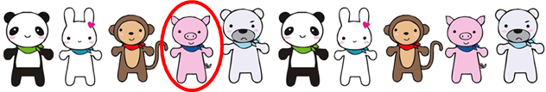

4.（1）7

（2）5